О безопасной работе на открытом воздухе
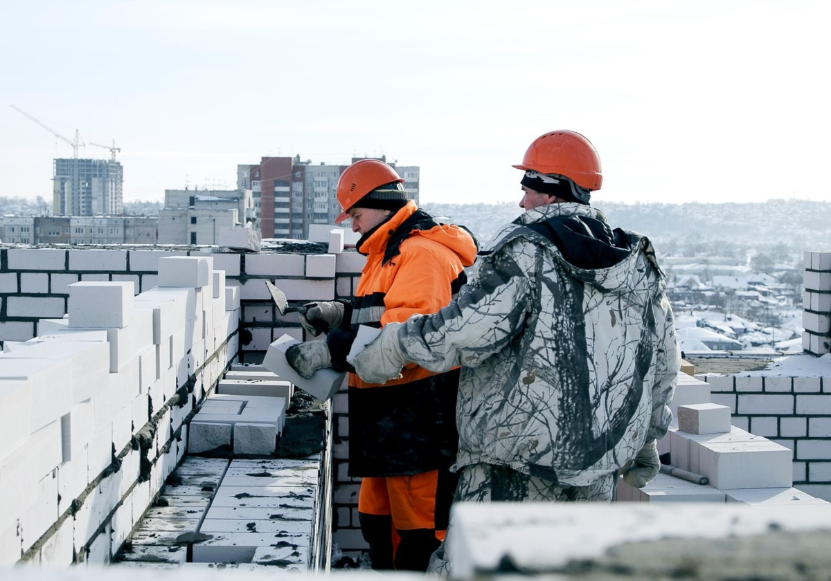
Существует ряд организаций и предприятий, работники которых в силу технологического процесса или чрезвычайных ситуаций осуществляют свою деятельность на открытом воздухе. Такие работы часто осуществляются в условиях пониженной или повышенной температуры воздуха.
При проведении работ на открытом воздухе в условиях пониженной температуры в производственных помещениях необходимо учитывать следующие требования:
- наличие средств индивидуальной защиты и спецодежды;
- регламентированные перерывы (чередование времени непрерывного пребывания на холоде и времени обогрева) в целях нормализации теплового состояния организма;
- сокращение рабочего дня;
- наличие помещения для отдыха и обогрева, наличие устройств для обогрева кистей и стоп с температурой не выше 40°C.
В целях ускоренной нормализации теплового состояния организма и меньшей скорости охлаждения в последующий период пребывания на холоде в помещении для обогрева следует снимать верхнюю утепленную одежду;
- при температуре воздуха ниже - 30°C не рекомендуется планировать выполнение физической работы с интенсивностью энерготрат 151 - 200 ккал/ч, связанные с постоянной ходьбой, перемещением мелких (до 1 кг) изделий или предметов в положении стоя или сидя и требующие определенного физического напряжения (II а категория работ), при температуре воздуха ниже -40°C следует предусматривать защиту лица и верхних дыхательных путей.
Как общее, так и локальное охлаждение человека способствует изменению его двигательной активности, нарушает координацию и способность выполнять точные операции, вызывает тормозные процессы в коре головного мозга, способствует развитию патологий.
При проведении работ в условиях повышенной температуры в производственных помещениях и на открытой территории необходимо учитывать следующие требования:
- наличие средств индивидуальной защит (головные уборы, солнцезащитные очки) и спецодежды;
- регламентированные перерывы 15-20 минут в охлаждаемом помещении либо помещении с нормальной температурой (на уровне 24-25 °С);
- проветривание производственных помещений;
- сокращение рабочего дня;
- соблюдение питьевого режима (температура воды и напитков должна составлять 12-15 °С);
- по возможности, употребление фруктов и овощей, тщательно вымытых перед употреблением питьевой водой;
- душ с прохладной водой в течении рабочей смены;
- лечебно-профилактическое питание- соки, витаминизированные напитки, молочно-кислые напитки, кислородно-белковые коктейли – для возмещения потерь с потом солей и микроэлементов.
Не рекомендуется проведение работ на открытом воздухе, при температуре свыше 37°С, перенося эти работы на утреннее или вечернее время. Работа при температуре наружного воздуха более 37°С по показателям микроклимата относится к опасным (экстремальным).
Работа в холодное время на открытом воздухе или в не отапливаемых помещениях регулируется статьей 109 ТК РФ, согласно которой работникам должны обязательно предоставляться перерывы в работе для обогрева, которые обязательно включаются в рабочее время.
В соответствии со ст. 9 и 34 Федерального закона № 52-ФЗ «О санитарно-эпидемиологическом благополучии населения» руководители предприятий должны обеспечивать оптимальные величины микроклимата для сохранения теплового баланса человека с окружающей средой и поддержание допустимого теплового состояния организма.
Гигиенические требования к режиму работ в холодный период года на открытой территории и в неотапливаеых помещениях установлены МР 2.2.7.2129-06 «Физиология труда и эргономика. Режимы труда и отдыха работающих в холодное время на открытой территории или в неотапливаемых помещениях. Методические рекомендации».
Работодатель обязан обеспечивать устройство и реконструкцию отопительных систем в производственных и бытовых помещениях, тепловых и воздушных завес, установок кондиционирования воздуха, а также помещений для обогрева работников, укрытий от атмосферных осадков (дождь, снег) при работах на открытом воздухе.
Гигиенические требования к режиму работ при повышенных температурах воздуха на открытом воздухе в жаркое время года или в производственных помещениях установлены МР 2.2.8.0017-10 «Гигиена труда. Средства коллективной и индивидуальной защиты. Режимы труда и отдыха работающих в нагревающем микроклимате в производственном помещении и на открытой местности в теплый период года».
Важным мероприятием является «защита временем»: регламентированные перерывы, сокращение рабочего дня, увеличение продолжительности отпуска, уменьшение стажа работы.
Организация производственного контроля за соблюдением требований СанПиН 1.2.3685-21 « Гигиенические нормативы и требования к обеспечению безопасности и ( или) безвредности для человека факторов среды обитания»
Филиал ФБУЗ « Центр гигиены и эпидемиологии в
Чувашской Республике- Чувашии в г. Канаш»

